Challenge René PRADA
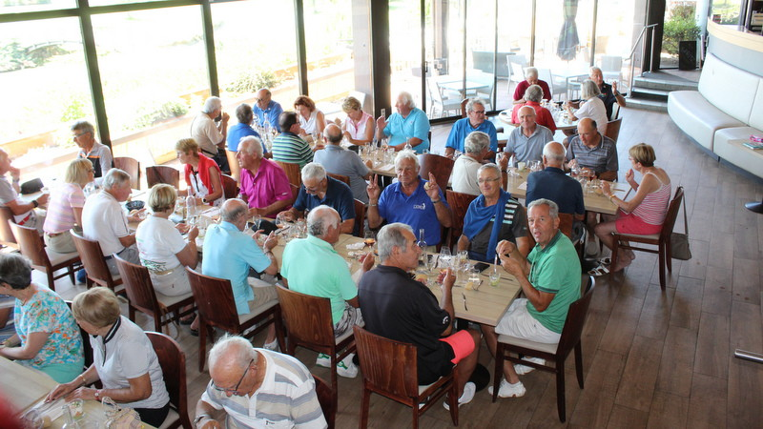

Résultats du 20 août 2021 au golf de Seilh

Série Dames

1° prix brut : Rosette ROBERT golf de Teoula
2° prix Brut : Renée GASQUET golf de Fiac

1° prix net : Josephine PILLOT golf Espalais
2° prix Net : Monique LABORIE Thales inter sport
3° prix Net : Marie SUZES golf de Fiac
1ère Série : Hommes

1° prix Brut : Yvan SEGUI golf de Fiac
2° prix Brut : Pierre TERME golf de Montauban

1° prix Net : Christian GAUTHIER Thales inter sport

2° prix Net : Jean Pierre BERGE golf de Montauban

:
2ème Série : Hommes

1° prix brut Daniel BERGAMO golf de Montauban

2° prix Brut : : : Yvan MARQUE golf La ramée

1° prix Net Daniel TREILHOU golf de Téoula
2° prix Net : Gerard GASQUET golf de Fiac:
3° prix Net : Michel SUZES golf de Fiac:
Concours d’Approche : Christian PILLOT golf Espalais

Prochaine compétition le 3 septembre au golf de Fiac
Inscrivez vous
andre.loze@orange.fr Tél. 06 17 17 95 08

